Бакалаври спеціальності 231 «Соціальна робота»

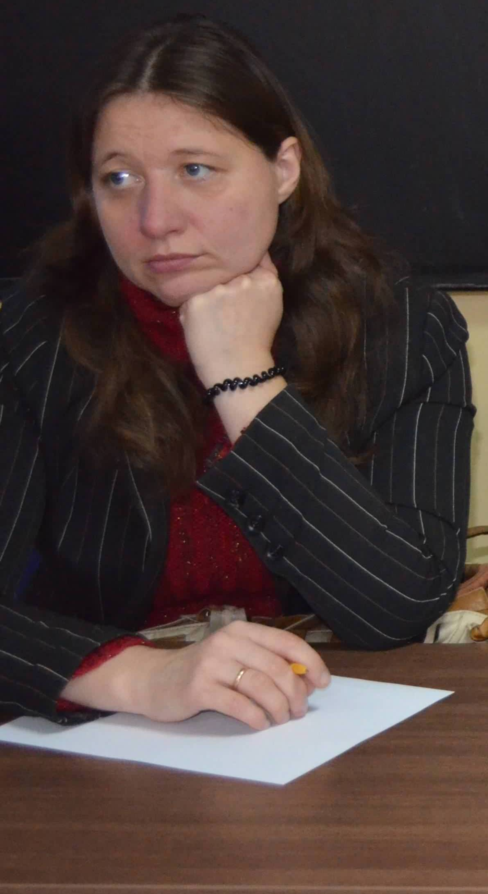

Малінська Вікторія у 2017 році закінчила навчання за освітнім рівнем бакалавра зі спеціальності 231 «Соціальна робота» Полтавського інституту економіки і права Університету «Україна».
З 2016 року працювала соціальним працівником територіального центру соціального обслуговування (надання соціальних послуг управління соціального захисту населення Подільської районної у м.Полтави Ради.
З 2017 року отримала посаду керівника мистецького гуртка факультету художньої творчості при територіальному центрі соціального обслуговування (надання соціальних послуг управління соціального захисту населення Подільської районної у м.Полтави Ради.

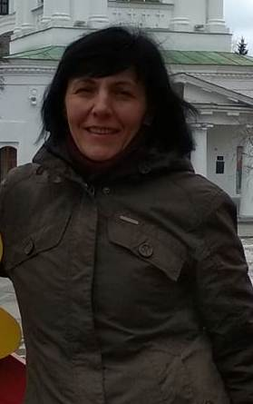

Пікуль Олена у 2019 році закінчила навчання за освітнім рівнем бакалавра зі спеціальності 231 «Соціальна робота» Полтавського інституту економіки і права Університету «Україна».
З 2015 року працювала соціальним робітником у БО БЕ «Громадське здоров’я» м. Кривий Ріг. У 2018 році була переведена на посаду старшого соціального робітника зазначеної організації.
З 2019 року, після отримання диплома бакалавра, успішно працює на посаді менеджера (управителя) у соціальній сфері у БО БТ «Всеукраїнська мережа людей, що живуть з ВІЛ / СНІД»» м.Кривий Ріг.

